**Вопросы**

1. Прямоугольный объемный резонатор. Типы колебаний. 2

2. Круглый объемный резонатор. Типы колебаний. 4

3. Добротность объемных резонаторов. 6

4. Диапазоны радиоволн. 7

5. Распространение радиоволн вблизи поверхности Земли. Поверхностная и пространственная волны. 8

6. Расстояние прямой видимости. 9

7. Влияние сферичности Земли на распространение радиоволн. 10

8. Поле излучателя, поднятого над плоской поверхностью. 11

9. Строение и параметры среды земной атмосферы (тропосферы и ионосферы). 12

10. Виды тропосферной рефракции. 13

11. Рассеяние радиоволн неоднородностями в атмосфере. 14

12. Механизмы ослабления напряженности поля в атмосфере. 15

13. Множитель ослабления. 16

14. Замирания радиосигналов и борьба с ними. 17

15. Распространение радиоволн КВ диапазона с учетом влияния ионосферы. 18

16. Особенности распространения радиоволн различных диапазонов. 19

# 1. Прямоугольный объемный резонатор. Типы колебаний.

Пересечем прямоугольный волновод двумя идеально проводящими плоскостями, параллельными плоскости x1Ox2 (x3 = 0 и x3 = l). Определение структуры поля сводится к интегрированию в декартовой системе координат волнового уравнения для любой проекции векторов E или H и нахождению других составляющих поля из уравнений Максвелла. Постоянные интегрирования находятся из удовлетворения граничных условий на всех стенках резонатора.

Поле характеризуется наличием составляющих магнитного поля по всем трем осям координат, но одна из составляющих электрического поля отсутствует.

a, b, l — размеры резонатора по трем осям соответственно, ωр — резонансная частота; εa, μa — параметры среды, заполняющей резонатор; m, n и p — целые числа (m и n = 0, 1, 2, …, p = 1, 2, 3, …). Одновременно m и n нулю равняться не могут.

Для поля в прямоугольном резонаторе m, n = 1, 2, 3, …; p = 0, 1, 2, …

Фаза полей не меняется в пространстве (стоячая волна).

На соответствующих длинах a, b и l должно укладываться целое число полуволн.

На гранях резонатора касательные составляющие электрического и нормальные составляющие магнитного поля равны нулю, а нормальные составляющие электрического и касательные составляющие магнитного поля достигают максимума.

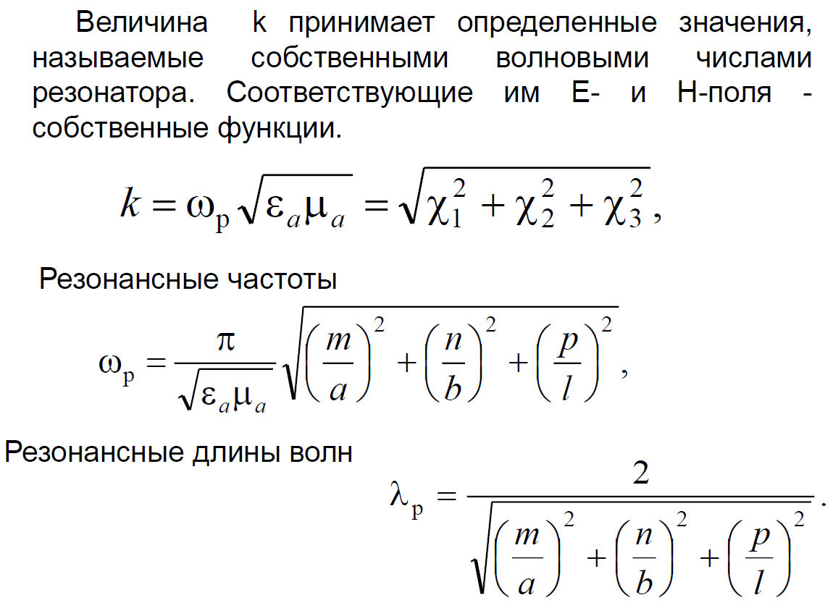

Резонансные длины волн зависят от размеров резонатора и целых чисел m, n и p, определяющих тип колебания.

Наименьшая длина волны имеет место для одной из комбинаций значений mnp: 011, 101 или 110.

Значение, равное нулю, соответствует наименьшему ребру.

Длины волны для и полей в прямоугольном резонаторе, определяемых одной и той же комбинацией чисел m, n и p, равны. Соответствие разных полей одной и той же длине волны называется вырождением.

# 2. Круглый объемный резонатор. Типы колебаний.

Структура поля находится решением волнового уравнения и уравнений Максвелла в цилиндрической системе координат.

поле

поле

Резонансные частоты и длины волн для поля

для поля

Наибольшая резонансная длина волны для E-колебаний соответствует полю E010, для H-колебаний — H111. В отличие от прямоугольного резонатора длины волн для колебаний и не совпадают.

# 3. Добротность объемных резонаторов.

Потери энергии характеризуются добротностью Q (безразмерная величина). С точностью до множителя 2π добротность определяется отношением запасенной энергии W к потерям энергии WT за период

P0 — средняя мощность потерь.

Потери приводят к затуханию колебаний и уменьшению запасенной энергии резонатора, если она не восполняется извне.

Запас энергии убывает по экспоненциальному закону, и тем быстрее, чем меньше добротность.

Можно записать

- добротность резонатора при наличии потерь только в стенках

- добротность резонатора, обусловленная потерями только в диэлектрике

- добротность резонатора при наличии потерь только за счет излучения

Добротности , и называют частичными добротностями.

Добротность, обусловленную потерями в стенках и диэлектрике, называют собственной добротностью

Добротность, определяемая излучением , называется внешней, общая добротность — нагруженной.

# 4. Диапазоны радиоволн.

Как правило, термин «радиоволны» обозначает электромагнитные волны, принадлежащие тому или иному диапазону частот, применяемому в радиотехнике. Специальным решением Международного союза электросвязи (МСЭ) и Международной электротехнической комиссии (МЭК) принято различать следующие диапазоны радиочастот и соответствующих длин радиоволн:

* Очень низкие частоты (ОНЧ) – от 3 до 30 кГц, или мириаметровые волны (длины волны от 100 до 10 км);
* Низкие частоты (НЧ) – от 30 до 300 кГц, или километровые волны (длины волны от 10 до 1 км);
* Средние частоты (СЧ) – от 300 кГц до 3 МГц, или гектометровые волны (длины волны от 1 км до 100 м);
* Высокие частоты (ВЧ) – от 3 до 30 МГц, или декаметровые волны (длины волны от от 100 до 10м);
* Очень высокие частоты (ОВЧ) – от 30 до 300 МГц, или метровые волны (длины волны от 10 до 1 м);
* Ультравысокие частоты (УВЧ) – от 300 МГц до 3 ГГц, или дециметровые волны (длины волны от 1 м до 10 см);
* Сверхвысокие частоты (СВЧ) – от 3 до 30 ГГц, или сантиметровые волны (длины волны от 10 до 1 см);
* Крайне высокие частоты (КВЧ) – от 30 до 300 ГГц, или миллиметровые волны (длина волны от 1 см до 1 мм);

В практике радиовещания и телевидения сложилась также несколько упрощенная классификация диапазонов радиоволн. Согласно ей, мириаметровые волны называют сверхдлинными волнами (СДВ), километровые — длинными волнами (ДВ), гектометровые — средними волнами (CB), декаметровые — короткими волнами (КВ), а все более высокочастотные колебания с длинами волн короче 10 м относят к ультракоротким волнам (УКВ). Волны сантиметрового и длинноволновой части миллиметрового диапазонов иногда называют также микроволнами (англ. Microwaves).

# 5. Распространение радиоволн вблизи поверхности Земли. Поверхностная и пространственная волны.

Исключительно важную роль в формировании условий распространения радиоволн играет ионосфера Земли. Плотность газа в ионосфере очень мала, и поэтому жесткое электромагнитное излучение Солнца (в основном ультрафиолетовое и рентгеновское) оказывается здесь весьма интенсивным. Энергия квантов этого излучения достаточна не только для диссоциации молекул, приводящей к образованию атомарных газов, но и для отрыва электронов от атомов. В результате ионизации части атомов газ превращается в хаотическую смесь ионов, свободных электронов, нейтральных атомов, а также нейтральных молекул, не претерпевших диссоциации.

Слой D. Так называют самый нижний слой ионосферы, лежащий на высотах от 60 до 90 км. Слой D существует только днем. Электронная концентрация в нем изменяется во времени пропорционально угловой высоте Солнца над горизонтом и не превышает 103 − 104 см−3. Ночью этот слой исчезает под действием рекомбинации.

Слой Е. Располагается на высотах порядка 110 км. Днем значение 𝑁𝑒 в данном слое достигает 1,5 ∙ 105 см−3, а ночью падает до 5 ∙ 103 см−3.

Слой F. Существует на высотах порядка 250 км днем и 320 км ночью. Данный слой характеризуется наивысшей электронной концентрацией, которая достигает 2 ∙ 106 см−3 в полуденные часы. Ночью значения 𝑁𝑒 в слое F не превышают 2 ∙ 105 см−3. Днем слой F разделяется на два подслоя 𝐹1 и 𝐹2 , которые ночью сливаются в единый слой.

Электромагнитное поле распространяется около Земли в виде земной и пространственной волн. Под земной волной подразумевается электромагнитное поле, возникающее в результате отражения и дифракции у земной поверхности; под пространственной волной — поле, возникающее в результате преломления и рассеяния в различных слоях атмосферы. Количественно эти явления определяются электромагнитными параметрами Земли и атмосферы, а также частотой электромагнитного поля. Поэтому условия распространения электромагнитных волн различных диапазонов весьма различны.

# 6. Расстояние прямой видимости.

На рисунке условно изображены антенны, приподнятые над земной поверхностью на отрезки h1 и h2.

Расстояние прямой видимости – это расстояние между пунктами передачи и приема радиоволн, определяемое по длине касательной к земной поверхности, соединяющей эти пункты.

Предельно возможная длина трассы распространения с прямой видимостью будет получена в том случае, когда луч АВ касается поверхности Земли в точке С. Расстояния АС и СВ являются катетами прямоугольных треугольников ΔАСО и ΔОСВ. Примем во внимание, что радиус Земли ОС = R3 = 6370 км, а также то, что обычно h1 / R3 << 1, h2 / R3 << 1. Пренебрегаем квадратами малых величин.

Тогда максимальная длина трассы

Расстояние прямой видимости с учетом значения радиуса Земли

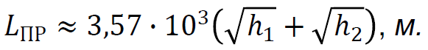

Атмосферная рефракция изменяет траекторию распространения электромагнитной волны, за счет чего дальность прямой видимости может увеличиваться. Для нормальной атмосферной рефракции расстояние прямой видимости определяется выражением:

# 7. Влияние сферичности Земли на распространение радиоволн.

Рельеф земной поверхности, а также высокие искусственные сооружения увеличивают напряженность поля земной волны в области «тени», создаваемой сферической формой Земли. Это явление, называемое усилением за счет препятствий, особенно заметно в диапазонах КВ и УКВ, где множитель ослабления особенно мал ввиду малости λ/R0.

# 8. Поле излучателя, поднятого над плоской поверхностью.

На формирование поля вблизи приемной антенны В (см. рисунок) различные области свободного пространства, через которое проходят радиоволны от излучателя A, влияют в разной степени.

Излучатель создает сферическую волну, каждый элемент фронта которой вновь является источником сферической волны. Новая волновая поверхность находится как огибающая вторичных сферических волн. Поле на некотором расстоянии от излучателя определяется суммарным действием вторичных источников. Основной вклад в эту сумму дают источники, расположенные вблизи прямой АВ. Действие вторичных смежных излучателей, расположенных на значительном расстоянии от этой прямой, взаимно компенсируется.

Областью, существенной при распространении радиоволн, называют часть пространства, в которой распространяется основная доля энергии.

# 9. Строение и параметры среды земной атмосферы (тропосферы и ионосферы).

Атмосфера Земли представляет собой смесь молекулярного азота (78 %) и молекулярного кислорода (21 %). На долю прочих компонентов, главным образом водяного пара и некоторых инертных газов, приходится лишь 1 % .

Физические параметры атмосферы Земли весьма сильно зависят от высоты. По этой причине общепринято рассматривать атмосферу как объединение двух областей: нижней атмосферы - области с высотами от нуля до 60 км, и верхней атмосферы, которая располагается в интервале высот от 60 до 20 000 км. В свою очередь, нижняя атмосфера делится на тропосферу (высоты до 15 км) и стратосферу (высоты от 15 до 60 км).

Физические процессы в тропосфере и стратосфере определяют собой погодные и климатические явления на Земле. Они связаны с интенсивным массо- и теплообменом, а также переносом больших воздушных масс.

Верхняя атмосфера Земли, чаще называемая ионосферой, подвергается интенсивному облучению Солнца и других космических источников. За счет этого происходит ионизация атомов газов, что существенным образом влияет на характер распространения радиоволн в ионосфере.

Атмосфера удерживается за счет действия гравитационного поля Земли. Внутри атмосферы существует гидростатическое давление р, которое в средних широтах на уровне Мирового океана составляет около 0,1 МПа. С увеличением высоты в тропосфере давление воздуха падает приблизительно по линейному закону со скоростью 12 кПа/км. В ионосфере давление воздуха с ростом высоты падает по экспоненциальному закону, т. е. еще более резко.

Вторым физическим параметром атмосферного воздуха служит его абсолютная температура Т. Измерения показывают, что температура воздуха на поверхности Земли составляет в среднем 300 К. При увеличении высоты температура меняется по сложному немонотонному закону, падая до 200 К на верхней границе стратосферы. В ионосфере температура газа непрерывно растет, достигая 1200 К на высотах порядка 1000 км.

Исключительно важную роль в формировании условий распространения радиоволн играет ионосфера Земли. Плотность газа в ионосфере очень мала, и поэтому жесткое электромагнитное излучение Солнца (в основном ультрафиолетовое и рентгеновское) оказывается здесь весьма интенсивным. Энергия квантов этого излучения достаточна не только для диссоциации молекул, приводящей к образованию атомарных газов, но и для отрыва электронов от атомов. В результате ионизации части атомов газ превращается в хаотическую смесь ионов, свободных электронов, нейтральных атомов, а также нейтральных молекул, не претерпевших диссоциации.

Слой D. Так называют самый нижний слой ионосферы, лежащий на высотах от 60 до 90 км. Слой D существует только днем. Электронная концентрация в нем изменяется во времени пропорционально угловой высоте Солнца над горизонтом и не превышает 103 − 104 см−3. Ночью этот слой исчезает под действием рекомбинации.

Слой Е. Располагается на высотах порядка 110 км. Днем значение 𝑁𝑒 в данном слое достигает 1,5 ∙ 105 см−3, а ночью падает до 5 ∙ 103 см−3.

Слой F. Существует на высотах порядка 250 км днем и 320 км ночью. Данный слой характеризуется наивысшей электронной концентрацией, которая достигает 2 ∙ 106 см−3 в полуденные часы. Ночью значения 𝑁𝑒 в слое F не превышают 2 ∙ 105 см−3. Днем слой F разделяется на два подслоя 𝐹1 и 𝐹2 , которые ночью сливаются в единый слой.

# 10. Виды тропосферной рефракции.

Тропосфера является неоднородной средой в смысле диэлектрической проницаемости. Величина последней определяется плотностью атмосферы и присутствием водяных паров; у поверхности земли ε ≈ (1 + 6,5 • 10-8) и изменяется с высотой. В результате этого возникает рефракция. При нормальном состоянии тропосферы диэлектрическая проницаемость ее уменьшается с высотой. Вследствие этого скорость распространения электромагнитных волн в верхних слоях тропосферы больше, чем в нижних. В результате кривизна рефракции совпадает по знаку с кривизной Земли. При этом кажущееся направление распространения электромагнитной волны отличается от истинного направления.

Виды рефракции

# 11. Рассеяние радиоволн неоднородностями в атмосфере.

В УКВ-диапазоне нашел практическое применение интересный механизм дальнего распространения, получивший название тропосферного рассеяния. Здесь для создания поля в точке приема, находящейся глубоко за горизонтом, используется рассеяние падающей волны на турбулентных неоднородностях тропосферы, которые всегда присутствуют на высотах 10-20 км.

Используются линии связи на УКВ с рассеянием от метеорных следов, время от времени возникающих в атмосфере на высотах 60-100 км. Эти высокоионизированные плазменные образования существуют всего несколько секунд, но имеют большую отражательную способность и дают возможность отдельными «порциями» передавать значительные объемы цифровой информации на расстояния в несколько сотен километров.

Физика процесса рассеяния радиоволн заключается в том, что под действием проходящей

радиоволны в каждой неоднородности тропосферы наводятся токи поляризации и создается электрический момент dpэ. Если предположить, что каждая неоднородность имеет объем dV (рис. 3.15) и ее диэлектрическая проницаемость отличается от диэлектрической проницаемости окружающей среды на величину Δε, а через Е1 обозначить мгновенное значение напряженности электрического поля падающей волны вблизи рассеивающей неоднородности, то электрический момент dpэ определится формулой



где согласно (1.10) в направлении максимума излучения антенны



(r1 - расстояние от излучателя до неоднородности). Напряженность электрического поля, созданного в результате вторичного излучения каждой неоднородности на расстоянии r2 от нее, пропорциональна величине dpэ:



где γ - угол между направлением вектора Е‾1 и направлением r2 (см. рис. 3.15).

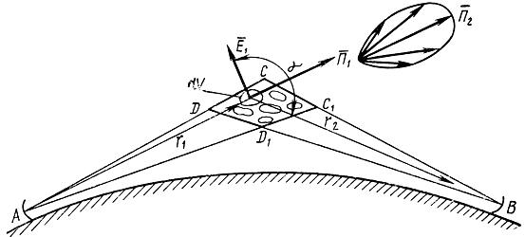

Рис. 3.15. Рассеяние радиоволн на неоднородностях тропосферы

Подставив (3.35) в (3.36), получим выражение для напряженности элементарного электрического поля, создаваемого одной неоднородностью:



Напряженность электрического поля, создаваемого переизлучением всех неоднородностей, является результатом интерференции элементарных полей и определяется суммированием этих полей по всему рассеивающему объему V:



Рассеивающий объем V определяют как пространство, ограниченное диаграммами направленности передающей и приемной антенн (DCC1D на рис. 3.15). При тропосферном рассеянии имеет место так называемое многолучевое распространение радиоволн. Результирующее поле Е2 зависит от степени неоднородности тропосферы Δε/ε, которая меняется во времени и пространстве случайным образом. Поэтому расстояния (r1 + r2),проходимые отдельными интерферирующими лучами, также меняются во времени, что приводит к случайному изменению фазовых соотношений между элементарными полями dE2. В результате суммарное поле Е2 представляет собой случайную величину. Для вычисления Е2 по формуле (3.38) необходимо знать статистические закономерности изменения Де во времени и пространстве. Эти закономерности пока недостаточно изучены. В существующих теориях тропосферного рассеяния предлагаются различные модели тропосферы [19, 20], однако в настоящее время еще не получено хорошего совпадения теоретических расчетов с опытом. Для расчета линий радиосвязи, использующих тропосферное рассеяние, разработан инженерный метод, основы которого изложены в конце данного параграфа.

# 12. ??? Механизмы ослабления напряженности поля в атмосфере.

??? А какие механизмы, типа только дифракция и затухание

Задача о дифракции электромагнитных волн на поверхности Земли наиболее полно решена академиком В.А. Фоком. На основании этого решения напряженность электрического поля в месте приема

— поле того же источника для случая плоской идеально проводящей земной поверхности

— множитель ослабления, обусловленный дифракцией и затуханием электромагнитных волн, распространяющихся у земной поверхности.

Первый:

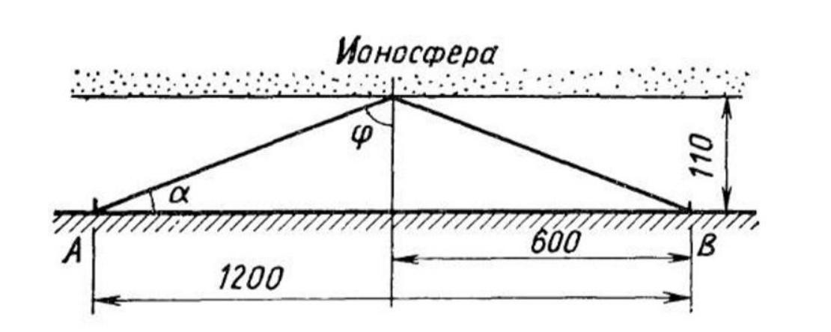

Ионосферный механизм распространения - когда волна отражается от ионосферы. Важно отметить, что чисто ионосферный механизм распространения коротких волн приводит к тому, что лучи принципиально не могут попасть в точки земной поверхности, находящиеся примерно под областью отражения. Как следствие, электромагнитное поле здесь отсутствует. Такие участки вдоль трассы называют зонами молчания. Второй:

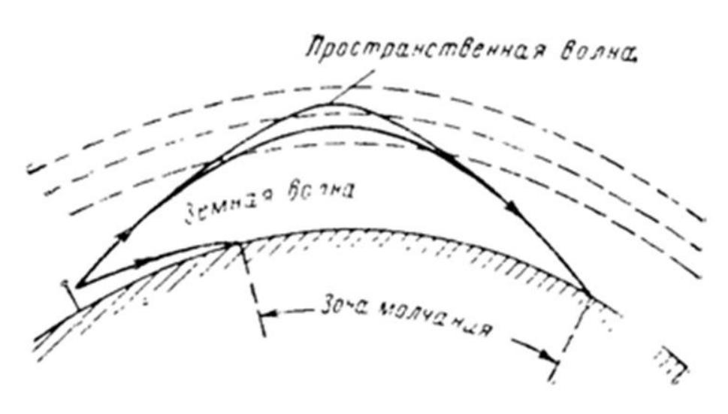

(УКВ - ультра короткие волны)

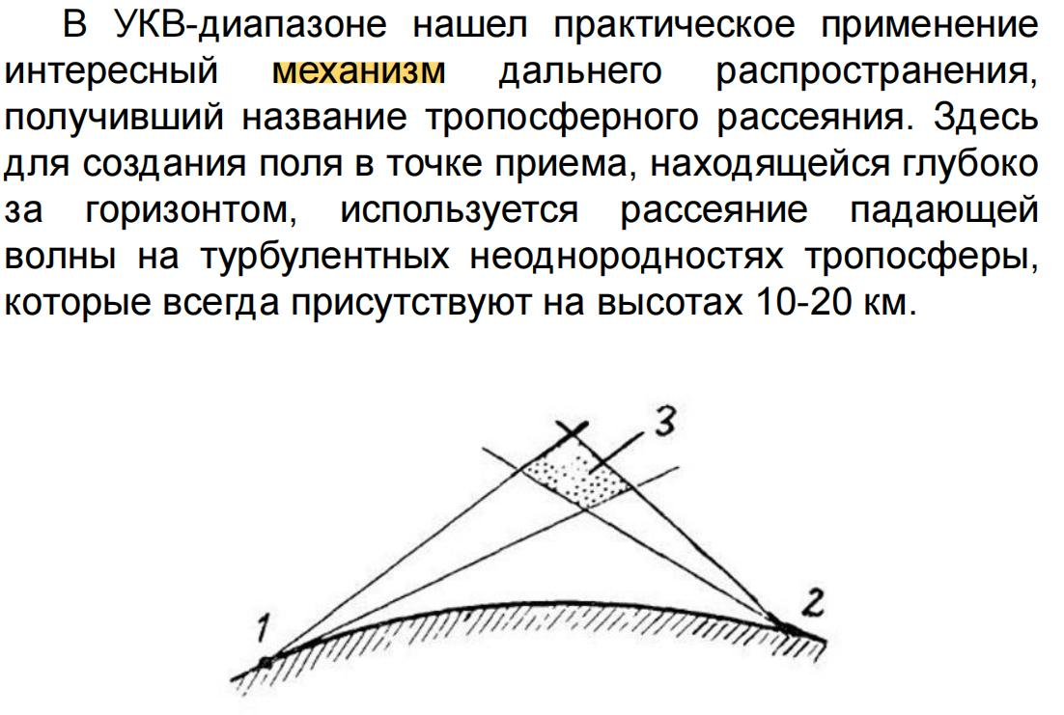

# 13. Множитель ослабления.

**1)** Задача о дифракции электромагнитных волн на поверхности Земли наиболее полно решена академиком В.А. Фоком. На основании этого решения напряженность электрического поля в месте приема

— поле того же источника для случая плоской идеально проводящей земной поверхности

— множитель ослабления, обусловленный дифракцией и затуханием электромагнитных волн, распространяющихся у земной поверхности.

**2)** Для расчета напряженности поля в длинноволновом диапазоне пользуются эмпирической формулой Остина, согласно которой множитель ослабления имеет вид

где расстояние r и длина волны λ выражены в километрах.

**3)** Мощность, поступающая в приемник, определяется выражением

Это формула идеальной радиосвязи, которая достаточно хорошо описывает энергетические соотношения в радиоканале при отсутствии дополнительных потерь за счет среды распространения.

Для учета влияния среды распространения в формулу вводят множитель ослабления F

Следует обратить внимание, что множитель ослабления F в этой формуле учитывает ослабление мощности электромагнитной волны, а не напряженности электрического поля.

# 14. Замирания радиосигналов и борьба с ними.

Работа средневолновых радиоканалов осложняется так называемыми замираниями. Сущность этого явления заключается в следующем. Ионосферные слои всегда неоднородны, т. е. представляют собой хаотические чередования пространственных областей с повышенной и пониженной электронной концентрацией. Эти области перемещаются под действием сильных ветров, постоянно присутствующих на больших высотах. Если передающая антенна имеет невысокую направленность и излучает волны в широком интервале углов, то возможна ситуация, когда в точку приема одновременно приходят несколько лучей, отраженных от разных неоднородностей.

Отражение волн различных диапазонов от слоев ионосферы

Фазы приходящих сигналов случайны, поэтому при сложении колебаний возникают беспорядочные изменения амплитуды напряжения на входе приемника с характерным временным интервалом в десятки секунд. Глубина замираний может быть весьма значительной. Частично ликвидировать замирания удается в том случае, если приемник имеет достаточный запас усиления до детектора и снабжен системой автоматической регулировки усиления (АРУ). Радикальным способом борьбы с замираниями служит прием на несколько одинаковых антенн, разнесенных в пространстве на несколько длин волн, с последующим сложением сигналов.

# 15. Распространение радиоволн КВ диапазона с учетом влияния ионосферы.

Проектирование радиолинии КВ-диапазона требует сведений о характере распределения электронной концентрации в ионосфере применительно к конкретному времени суток и к известным географическим координатам точек размещения передатчика и приемника.

Важно отметить, что чисто ионосферный механизм распространения коротких волн приводит к тому, что лучи принципиально не могут попасть в точки земной поверхности, находящиеся примерно под областью отражения. Как следствие, электромагнитное поле здесь отсутствует. Такие участки вдоль трассы называют зонами молчания.

Электромагнитные волны КВ-диапазона могут испытывать целый ряд скачков, т. е. последовательных отражений от ионосферы и от поверхности Земли. Это дает возможность существенно увеличивать протяженность канала, а при благоприятных условиях даже поддерживать радиосвязь между антиподами, т. е. корреспондентами, располагающимися на одной прямой, проходящей через центр Земли.

Распространение волн КВ-диапазона на большие расстояния обычно сопровождается глубокими замираниями, которые серьезно осложняют работу радиоканалов и наряду с интенсивными помехами препятствуют высококачественному радиовещанию на волнах этого диапазона. Большие сложности возникают также из-за исключительно высокой плотности размещения передатчиков в этом участке спектра.

# 16. Особенности распространения радиоволн различных диапазонов.

Распространение **сверхдлинных** волн. Сверхдлинные (мириаметровые) волны имеют частоты менее 30 кГц. В этом диапазоне практически любые природные среды, образующие подстилающую поверхность, хорошо отражают радиоволны, приближаясь по своим свойствам к идеальному проводнику. С другой стороны, сравнительно низкая частота колебаний обусловливает практически полное отражение сверхдлинных волн даже от самых нижних, наименее плотных ионосферных слоев D и Е. В результате эти волны распространяются в сферическом приземном «волноводе» Земля- ионосфера. При современной технике генерирования и приема радиоволн дальность сверхдлинноволновых радиолиний может составлять несколько тысяч километров.

Распространение сверхдлинных волн выгодно отличается постоянством уровня сигнала в разное время суток и в различные сезоны года. Из-за весьма большой длины волны глубина поверхностного слоя в почве и в морской воде составляет десятки метров, что позволяет создавать системы подземной и подводной радиосвязи. Однако передающие антенны рассматриваемого диапазона получаются громоздкими, и, что самое главное, из-за низкого значения несущей частоты здесь не удается осуществить модуляцию достаточно высокими частотами. Как следствие, подобные радиоканалы имеют очень малую скорость передачи информации и пригодны в основном для работы в телеграфном режиме. Основная область применения сверхдлинных волн - создание систем устойчивой дальней навигации для вождения кораблей и самолетов.

Распространение **длинных** волн. Условия распространения длинных (километровых) волн приближаются к тем, которые были описаны выше применительно к сверхдлинным волнам. Сравнительно низкая частота длинных волн приводит к тому, что они хорошо отражаются ионосферой как в дневные, так и в ночные часы. С этим обстоятельством связана высокая устойчивость работы длинноволновых радиоканалов. Структура электромагнитного поля длинноволнового диапазона в приземном пространстве на расстояниях в несколько сотен километров от передатчика оказывается весьма сложной, так как одновременно существуют земная (поверхностная) и ионосферная (пространственная) волны, которые складываются друг с другом. Распространение длинных волн сопровождается потерями за счет конечной проводимости подстилающей поверхности, а также за счет дифракции.

Для расчета напряженности поля в длинноволновом диапазоне пользуются эмпирической формулой Остина, согласно которой множитель ослабления имеет вид

где расстояние r и длина волны λ выражены в километрах.

Распространение **средних** волн. Работа средневолновых радиоканалов осложняется так называемыми замираниями. Сущность этого явления заключается в следующем. Ионосферные слои всегда неоднородны, т. е. представляют собой хаотические чередования пространственных областей с повышенной и пониженной электронной концентрацией. Эти области перемещаются под действием сильных ветров, постоянно присутствующих на больших высотах. Если передающая антенна имеет невысокую направленность и излучает волны в широком интервале углов, то возможна ситуация, когда в точку приема одновременно приходят несколько лучей, отраженных от разных неоднородностей.

Распространение **коротких** волн. Широкое применение коротких волн в практике радиосвязи и радиовещания обусловлено прежде всего тем, что в этом диапазоне удается создать передающие антенны приемлемых габаритов с достаточно высокой направленностью излучения. Это позволяет в полной мере использовать отражающие свойства ионосферного слоя Земли и осуществлять достаточно надежные радиоканалы протяженностью в несколько тысяч и даже десятков тысяч километров при весьма ограниченной мощности передатчика, порой составляющей лишь несколько ватт. Влияние земных волн в коротковолновом диапазоне, как правило, незначительно.

Распространение **ультракоротких** волн. Электромагнитные волны с частотами выше 30 МГц практически не отражаются от ионосферных слоев в обычных условиях. С другой стороны, малость длины волны таких колебаний по сравнению с радиусом Земли приводит к тому, что дифракционные эффекты в этих диапазонах выражены слабо. Если приемная антенна размещается ниже уровня горизонта, т. е. попадает в область геометрической «тени», то поле в точке приема будет, как правило, весьма слабым. Поэтому радиолинии УКВ работают обычно в условиях прямой видимости.

Эти условия естественно выполняются в космических линиях связи. Если же приемник и передатчик размещены вблизи земной поверхности, то факторами, ограничивающими протяжённость УКВ-радиолинии, служат высоты подъема антенн над землей.